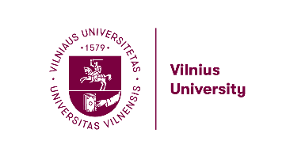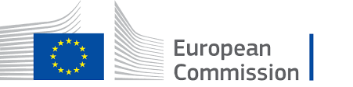

NUOTOLINĖ KONFERENCIJA „VERTIMO TECHNOLOGIJOS. KAIP SUPRASTI, PRIIMTI IR PRISITAIKYTI“
ONLINE CONFERENCE ON TRANSLATION TECHNOLOGIES – UNDERSTAND, EMBRACE, ADOPT
2021 m. kovo 4 d./ March 4, 2021
PROGRAMA/ PROGRAMME
Kviečiame prisijungti / To connect: https://liedm.zoom.us/j/92291121079
09:30-09:45 Sveikinimo kalbos/Welcome speeches
Prof Dr Inesa Šeškauskienė, Vilniaus universiteto Filologijos fakulteto dekanė/Dean of the Faculty of Philology, Vilnius University
Arūnas Butkevičius, Europos Komisijos Vertimo raštu generalinio direktorato Lietuvių kalbos departamento vadovas/ Head of the Lithuanian Language Department of the Directorate General for Translation, European Commission
09:45-10:30 Overview of translation technologies. Requirements, benefits and practicalities Dr Dragos Ciobanu, University of Vienna, Austria
10:30-11:15 Vertimo priemonė eTranslation. Mašininio vertimo sistemų taikymas vertėjo darbe / eTranslation as a Translator’s aide: MT use for professional translation
Vilmantas Liubinas, Vertimo raštu generalins direktoratas, Europos Komisija / Directorate General for Translation, European Commission
11:15-11:30 Kavos pertrauka/ Coffee break
11:30-12:15 Post-Editing: Is that even the right word for the future?
Prof Dr Sharon O’Brien, Dublin City University, Ireland
12:15-13:00 Vertimo technologijų ir įrankių naudojimas UAB „Alumnus“ įgyvendinamuose vertimo projektuose / Use of translation technologies and tools in translation projects implemented by UAB „Alumnus“
Aušra Kamandulytė, UAB „Alumnus“
13:00-13:30 Apibendrinimas ir diskusija/ Closing remarks and discussion
Prof Dr Nijolė Maskaliūnienė, Vilniaus universiteto Literatūros, kultūros ir vertimo tyrimų instituto direktorė / Director of the Institute for Literary, Cultural and Translation Studies, Faculty of Philology, Vilnius University
Pranešimai bus verčiami sinchroniškai į anglų ir į lietuvių kalbą. Vertėjos – Vertimo žodžiu programos magistrantės Ugnė Steiblytė ir Gabija Vyšniauskaitė.

